

**Муниципальное бюджетное дошкольное образовательное учреждение «Детский сад №82 комбинированного вида» города Чебоксары Чувашской Республики**

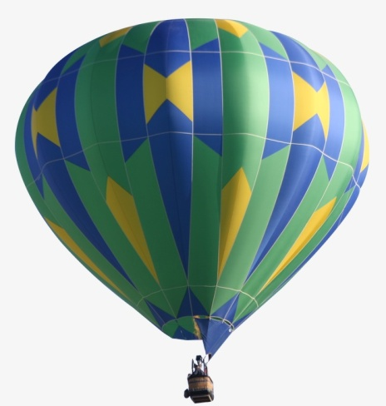 **Конспект**

**организованной образовательной деятельности**

**по образовательной области**

**«Познавательное развитие» «Окружающий мир»**

**для детей старшего дошкольного возраста**

**«Путешествие в Транспортландию»**

**Разработал: воспитатель первой квалификационной категории**

**Дементьева Н.В.**

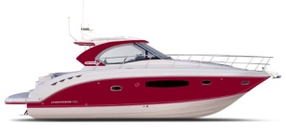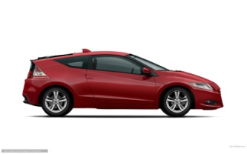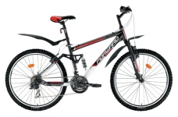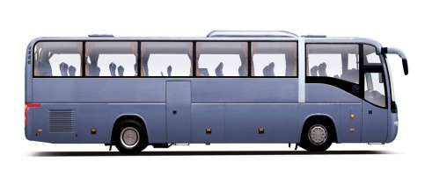

**2019г.**



Программные задачи:

**Образовательные задачи.**

·         Закрепить знания детей о родовом понятии «транспорт», его дифференциации (наземный, водный, воздушный).

·         Расширять знания детей о наземном, водном и воздушном видах транспорта.

·         Закрепить  виды специального транспорта.

·         Закрепить профессии людей, которые управляют различными видами транспорта.

·         Развивать словарь детей посредством расширения названий видов транспорта и их назначения, особенностей, частей.

·         Ввести в активный словарь новые слова – ангар, депо, док.

·         Совершенствовать умение подбирать существительные к прилагательным, согласовывая их в роде и падеже.

·         Развивать умение различать и определять окружающие звуки, слуховую память, внимание.

**Развивающие задачи.**

Развивать умение ориентироваться на листе бумаги слева направо по стрелке.

·         Совершенствовать умение составлять целое из частей.

Развивать умение строить  полные ответы

Развивать слуховое и зрительное внимание, память, мышление.

Развивать мелкую и общую моторику

**Воспитывающие задачи.**

Продолжать работу по овладению детьми умения совместной деятельности, добиваться результата, быть внимательными друг к другу.

Стимулировать желание детей участвовать в беседе.

Воспитывать интерес к технике, к профессиям.

**Материал и оборудование**: мультимедиа; слайды с изображением разнообразных видов транспортных средств; аудиозаписи звуков, издаваемых транспортом; руль,

карточки-маршруты,  простые карандаши, разрезные картинки: спецмашин ( скорая помощь, полиция, пожарная, реанемобиль), четырехцветное панно, игрушечные машины.

**Аудиозаписи к песням** «Песенка шофёра

**Методические приемы:**

Словесные: вопросы, рассказывание, беседа.

Игровые:  Словесная игра «Угадай транспорт по звуку», «Подбери предмет к признаку», д/игры: «Автобус без чего?» «Отремонтируй автобус «Проведи машину по трассе», «Кто чем управляет?», «Сложи спецмашины», «Определи вид транспорта»

**Ход непосредственно образовательной деятельности:**

**Воспитатель встречает детей.** Я очень рада вас всех видеть. Предлагаю подарить улыбки друг другу и нашим дорогим гостям.

Здравствуй , солнце золотое,

Здравствуй небо, голубое,

Здравствуй, вольный ветерок,

Здравствуй, маленький дубок,

Мы живем в родном краю,

Всех я вас приветствую.  
Крепко за руки возьмёмся. И  друг другу улыбнёмся».

От наших слов еще ярче засияло солнышко

*Звучит сигнал входящего звонка скайпа.*

**Воспитатель:** Ой, кто-то нам звонит. Присаживайтесь на стулья .Послушаем видеописьмо

*Появляется изображения фиксиков. Запись- фиксики просят о помощи. «Здравствуйте, ребята. В стране Транспортландия произошел переполох. Весь транспорт перепутался. Нужна ваша помощь.» (слайд1)*

**Воспитатель:** Ну что, ребята, поможем.

**Ответы детей.**

**Воспитатель.** А на каком транспорте можно доехать, вы узнаете, когда угадаете транспорт по звуку. Будьте внимательны.

*Воспитатель включает звуки. (гудки парохода, стук колес, стук копыт, шум мотора, и т.д.) Дети отгадывают.*

**Воспитатель:** А поедем мы на автобусе.

**Воспитатель:** Мне сообщили, что у нас в гараже автобус. Но он неожиданно сломался.

**Воспитатель:** Как вы думаете, где ремонтируют автобусы.

**Ответы детей.**

**Воспитатель:** Правильно, в автомастерской. (*слайд – изображение автомастерской* ) *(слайд2)*

**Воспитатель:** Как называют человека, который ремонтирует машины?

**Ответы детей.** Механник, автослесарь.

**Воспитатель:** А вы знаете, где ремонтируют самолеты?

-Самолёты ремонтируют в АНГАРЕ  *(повторяют вместе). (слайд 3-изображение ангара.)*

- Поезда ремонтируют в ЖЕЛЕЗНОДОРОЖНОМ ДЕПО. (*слайд4- изображение Депо*)

-Корабли ремонтируют в КОРАБЕЛЬНОМ ДОКЕ. (*слайд5- изображение Корабельного дока*)

(*на слайде 6) появляется автобус без колес, без дверей, без стекол, без фар, без зеркал)*

***Игра «Без чего».***

**Воспитатель:** Вот и наш автобус*. (слайд -автобус)*

**Воспитатель:** Влад, автобус без чего?

**Ответы детей.** *(*Автобус без колес, без дверей, без стекол, без фар, без зеркал)

**Воспитатель:** Никита, автобус без чего?

**Ответы детей**.

**Воспитатель:** Предлагаю стать механиками, отремонтировать наш автобус.

**Воспитатель:** Артем, что ты отремонтировал?

**Ответ ребенка. (** *полным предложением).* Я отремонтировал колеса.

*Отвечает каждый ребенок.*

**Воспитатель:** Молодцы. Вы замечательно справились.

**Воспитатель:** Скажите пожалуйста, автобус – это какой вид транспорта?

**Ответы детей.** Наземный вид транспорта.

**Воспитатель*:*** Какой вы еще знаете наземный транспорт.

**Ответы детей.**

**Воспитатель*:*** Какие виды транспорта вы знаете?

**Ответы детей.**

**Словесная игра  «Назови, какой транспорт»**

Как вы думаете, про какой транспорт можно сказать:

Легковой —  (автомобиль)

Легковые – (автомобили)

Легковая – (машина)

Грузовой – (корабль, грузовик)

Что можно сказать про этот транспорт:

Плавающий – (катер, корабль)

Плавающая – (яхта, лодка)

Летящий – (самолет, вертолет)

Летящая – (ракета)

Если транспорт перевозит пассажиров, он какой? (пассажирский)

Перевозит грузы?  (грузовой)

**Воспитатель**. Ребята, как вы думаете, для чего люди придумали машины? (перевозить людей на дальние расстояния, чтобы облегчить труд людей, перевозить грузы,  путешествовать и т.д.).

**Воспитатель:**  Ребята, кто изобретает транспорт?

**Ответы детей.** Изобретатели, инженеры-конструкторы.

**Воспитатель:** *(слайд7)*Первыми изобретателями были Леонардо да Винчи и Иван *(слайд8)* Кулибин. *(слайды с их портретами).*

**Воспитатель.** Самоходная тележка да Винчи выдвигается на роль первого автомобиля в истории. Более того, поскольку у нее не было водителя, ее можно рассматривать и как первый роботизированный транспорт в истории.

**Воспитатель.** Итак, в 1791 году Кулибин построил и представил Академии наук самодвижущийся экипаж, «самобеглую коляску», по сути являвшуюся предшественницей веломобиля. Она была рассчитана на одного пассажира, а в движение машину приводил слуга, стоящий на запятках и поочередно давящий на педали. Самобеглая коляска некоторое время служила аттракционом для знати, а затем затерялась в истории; сохранились только ее чертежи.

***Зрительная гимнастика.****(слайд 9)*

Гимнастика для глаз «Машины».(Укрепление глазных мышц).

Сейчас мы сделаем гимнастику для глаз. Голову

зафиксируйте и только глазами следите за движением машины.

По городу мчатся с утра и до ночи

Машины всех марок, красивые очень.

Поедут направо, налево, кругом,

Свободны машины и ночью и днем.

**Воспитатель:** Ребята, предлагаю вам проложить наш маршрут в страну Транспортландию. Для этого прошу пройти в диспетчерскую. У каждого из вас есть маршрутный лист. Вам нужно проложить путь, не отрывая карандаш от листа. Будьте внимательны, дорога извилистая, с препятствиями. *(Дети выполняют*) А теперь вы можете поменяться, проверить друг у друга.

**Воспитатель:** А сейчас сдайте мне свои листы.

**Воспитатель:** Молодцы**.** Ну амы отправляемся в путь. Занимайте свои места. Я буду водителем. А вы кем будете?(Дети становятся за воспитателем).

**Ответы детей.**

**Воспитатель:** Поехали.

На автобусе мы едем (имитация движения рулем)

Нажимаем на педаль, (имитация нажимания ногой на педаль)

Скорости переключаем, (“рычаг” поворачивают рукой к себе, от себя)

Смотрим пристально мы в даль. (приставляют ладонь ко лбу)

Дворники счищают капли (руки сгибают в локтях перед собой, ладони

раскрывают)

Вправо, влево чистота! (наклоняют руки вправо, влево)

Волосы ерошит ветер. (над головой шевелят пальцами)

Мы – шоферы хоть куда! (поднимают вверх большой палец)

**Воспитатель:** Ну вот мы и приехали. Ребята, представляете, в Транспортландии жители не помнят, чем они управляют. Поможем им.

**Игра «Кто чем управляет»**

**Воспитатель:** Предлагаю вспомнить , кто каким транспортом управляет. Я буду вам передавать руль, и называть транспорт, а вы будете отвечать, кто им управляет и передавать следующему ребенку. Например: — Ракета. – Ракетой управляет космонавт.

**Воспитатель.** Самолет.

**Ребёнок** . Самолетом управляет (пилот, летчик).

— Автобус (водитель)

— Корабль (капитан)

— Поезд  (машинист)

— Троллейбус (водитель)

— Вертолет (пилот)

— Электропоезд (машинист)

- Реанимобиль (водитель)

*На слайде, реанемобиль. (слайд10)*

**Воспитатель:** Автомобили медицины катастроф или просто реанимобили скорой помощи всегда хорошо оснащены и оборудованы по последним медицинским стандартам. Бригады врачей, работающих на таких машинах, спасают жизни людей в экстренных ситуациях, а потому подобные машины являются незаменимыми помощниками в их работе.

**Воспитатель**. Ребята, как вы думаете, кто может управлять транспортом: мужчины или женщины? (и женщины и мужчины). Каждый ли человек имеет право водить транспорт? Что для этого нужно? (здоровье, обучиться и  иметь права).

**Воспитатель:** Здесьперепутался даже специальный транспорт. А это очень опасно. Предлагаю пройти к столам. Нужно срочно сложить разрезные картинки. (*Дети собирают.).*

**Воспитатель.** Артем, какой транспорт ты собрал? По какому номеру можно вызвать пожарную машину?(01)

**Воспитатель.** По какому номеру можно вызвать машину скорой медицинской помощи?(03)

**Воспитатель.** По какому номеру можно вызвать полицию? (02)

**Воспитатель.** Вика, какой транспорт у тебя?

**Ответ.** Реанемобиль.

**Воспитатель:** Чем пожарная машина отличается от других машин? Какое правило должны соблюдать все водители, услышав сигнал спецмашины?  **(Уступить дорогу).**

— Ребята,  в настоящее время существует единая служба спасения, которая вызывается по номеру 112.

**Воспитатель:** Вы замечательно собрали спецтранспорт. Предлагаю пройти к площадке, помочь жителям определить вид транспорта. (*на столе панно из четырех цветов: синий -водный вид транспорта, красный – спецтехника, коричневый- наземный, голубой- воздушный.* **Воспитатель:** Каждый из вас берет машину и ставит на тот цвет, который соответствует определенному виду транспорта. *(Дети выполняют).*

**Воспитатель:** Артем почему вертолет стоит на голубом секторе?

**Ответ ребенка.** Вертолет- это воздушный вид транспорта.

*Отвечает каждый ребенок.*

**Воспитатель:** Вы замечательно справились с заданием. Надеюсь в стране Транспортландия будет всегда порядок: самолеты будут летать по небу, а автобусы ездить по земле. Ну а если понадобиться наша помощь, мы всегда будем рады помочь.

**Воспитатель:** Вот такая замечательная страна Транспортландия. Ну а нам пора возвращаться в детский сад*.* Проходите в автобус.*(Дети едут за воспитателем под минус «Песня шофера»»)*

**Воспитатель**. Вот мы и приехали обратно в наш детский сад.Где мы сегодня с вами были? Какие задания вы выполняли? Какое задание было самым трудным? Какое легким?

**Воспитатель**. Сегодня все замечательно поработали. Молодцы! Большое спасибо!

